ИНФОРМАЦИОННО – ПРОСВЕТИТЕЛЬСКАЯ ГАЗЕТА ДЛЯ РОДИТЕЛЕЙ
Странички психолога

№ 5 январь 2019 года основана в 2018 году

Читайте в номере:
Психолог советует
стр. 2

Прикосновение к душе
стр.3

«Самый умный»
стр. 4

«Эффективное взаимодействие с родителями»
стр. 5

Семейная психологическая копилка
стр. 6
стр.

«Умейте открыть перед ребёнком в окружающем мире что-то одно, но открыть так, чтобы кусочек жизни заиграл перед детьми всеми красками радуги. Оставляйте всегда что-то недосказанное, чтобы ребёнку захотелось ещё и ещё раз возвратиться к тому, что он узнал».
В.А. Сухомлинский

Странички психолога Психолог советует № 5 январь 2019 года

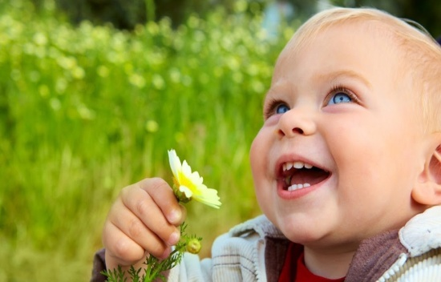
«Чтобы психика 2 – 3 - летних детей
развивалась нормально…»

Психологи отмечают, что переход ребенка из одной возрастной ступени к другой связан с возникновением нового типа взаимоотношений детей со взрослыми, при котором учитываются новые, возросшие возможности малыша, изменение его поведения, смена детской деятельности, перестройка всей структуры его сознания.
Чтобы психика 2 – 3-летних детей развивалась нормально, взрослые (родители, воспитатели) должны быть особенно внимательны к новым потребностям ребенка в сфере общения и детской деятельности.
Правильный подход к ребенку в этот период поможет смягчить проявления возрастного кризиса.
Советы родителям:
Постепенно расширяйте число предметов, которые ребенок видит и с которыми взаимодействует.
По мере развития ребенка знакомьте его с разнообразными свойствами окружающих его предметов, формой, цветом, звучанием и т.д.
Помогайте ребенку развиваться в меру его естественно формирующихся возможностей, немного их предвосхищая.
Стимулируйте речевую активность ребенка, хвалите его за успехи.
Поощряйте его интерес к овладению различными предметами в соответствии с их назначением.
Расширяйте круг активного общения ребенка.
Создавайте щадящий тренирующий режим бодрствования и сна.
Помогайте в играх, поддерживая всестороннее развитие ребенка.
Следите за питанием, сном и отдыхом малыша, не допускайте его нервных перегрузок.
Способствуйте развитию разносторонней детской деятельности, разделяйте с ребенком радость по поводу достигнутых успехов.
Не гасите искусственно активность ребенка, направленную на расширение игрового пространства и увеличение количества предметов, с которыми он играет.
Не сдерживайте возможности развития ребенка, его интерес к действиям с новыми предметами и к взаимодействию с окружающими людьми.
Не смейтесь над ошибками речи; нужно мягко поправлять, учить малыша.
Не спешите прийти на помощь малышу, но и не опаздывайте; следует всячески поощрять самостоятельность ребенка.
Убирайте те игрушки, в которой дети уже не играют.
Старайтесь не поощрять капризы ребенка; лучше не придавайте им особого значения, рассматривайте их как мелкий проходящий эпизод.
Не относитесь с излишней строгостью к малышу ради формального соблюдения режима, давайте время для адаптации ребенка к новым условиям и т.д.

- 2 -

Странички психолога Прикосновение к душе № 5 январь 2019 года

«Как не срываться на своего ребенка?»

Когда приходиться выполнять в течение дня множество дел – трудно оставаться спокойной и уравновешенной. На работе бесконечное напряжение, а дома уйма хлопот. На отдых остается мало времени. После садика (или после школы) детишки находятся во взвинченном состоянии. У них много вопросов, пожеланий, требований.
1) Успокойтесь! Если у вас тяжелая работа и много забот – от того что ваша нервная система напряжена ничего вокруг не измениться. Дети слишком малы и больше всего не понимают, почему злятся их родители.
2) Выделите себе время для отдыха. Если у вас будет возможность, попробуйте выспаться. Иногда для этого достаточно 20-30 минут. Может просто стоит прогуляться по улице в одиночестве. Главное выделить себе немного времени для отдыха. Оставьте все заботы позади.
3) Когда у вас будет свободная минутка, обдумайте ваши отношения с детьми. Какие на данный момент существуют проблемы. Какие при этом последуют выводы. Если самостоятельно не удается прийти к разумному решению, воспользуйтесь советами специалистов.
4) Каждый день уделяйте время на общение с детьми. Ребенок нуждается в вас ежедневно. У него нет большего авторитета в мире, кроме вас. В его жизни происходит много событий. Он растет и развивается. Самые близкие люди, которые помогли бы ему изучить этот мир – это его родители. Отдаляясь, вы словно отказываетесь от него.
5) Среди большинства кажущихся проблем есть незначительные. Не стоит приукрашивать мелкие шалости до размеров преступления. Будьте справедливы. Не придирайтесь к ребенку по пустякам. Он не должен ощущать себя плохим «всегда». Только если натворил что-то действительно плохое. Вы должны сами решить, что для вас важнее в воспитании. Ребенок не собачка, которую вы собираетесь выдрессировать. Он не может быть идеальным.
6) Конечно, важным фактором в отношениях является взаимопонимание и уважение. Если вы требуете для себя уважения, то должны так же относиться к своему ребенку. Он тоже личность, хоть и несовершеннолетняя. Для того, чтобы понять ребенка достаточно представить себя на его месте. Подумать о том, что он может чувствовать. Как воспринимает окружающий мир. Попробуйте взглянуть на вещи его глазами. И скорее всего многое, из его поведения станет объяснимым.
7) Многие родители, чувствуя свою вину за какие-то моменты жизни, откупаются подарками или балуют детей. Не компенсируйте детям свои плохие поступки подарками. Что бы вы ни делали и ни говорили. Награды должны быть заслуженными или от любви. Просто старайтесь не допускать негативных ситуаций.
8) Почаще говорите «люблю». Это слово жизненно важно для любого малыша. Оно его успокаивает и дает чувство защищенности. Это объединяет вас невидимыми нитями. К тому же нет ничего прекрасней и чище чем любовь между матерью и ребенком. Наши дети слишком беззащитны в этом мире без нашей поддержки и заботы. Вся ежедневная суета – это ваш выбор. Проблемы и заботы мы создаем себе сами. А дети не могут подождать, когда для них выделят пару часов. Они вас любят круглосуточно и им надо знать, что это не безответная любовь.
9) Наслаждайтесь своим материнством. Вы и не заметите, как быстро вырастут дети. Возможно, о многом придется сожалеть. Старайтесь радоваться настоящему времени. Каждый день приносит что-то новое. Живите сегодняшним днем, как последним. Дети живут с нами не так уж долго. Рано или поздно им придется оставить отчий дом. Как бы нам не хотелось они не могут жить с нами всегда.
Помните об этом!

- 3 -
Странички психолога «Самый умный» № 5 январь 2019 года

В подготовительной группе прошло итоговое занятие по первому разделу программы психологической готовности дошкольников к школе. Воспитанники вспомнили, где побывали, что интересного и полезного узнали, что больше понравилось и запомнилось, чему научились за это время. В продолжение занятия на большом ватмане нарисовали свои впечатления о занятиях. Коллективная работа получилась красочной и интересной.
Подведя итоги и подсчитав баллы по «капелькам знаний», определился победитель в номинации «Самый умный». Им стал Семенов Кирилл. Кириллу вручили медаль «Самый умный» и ребята подарили громкие аплодисменты.
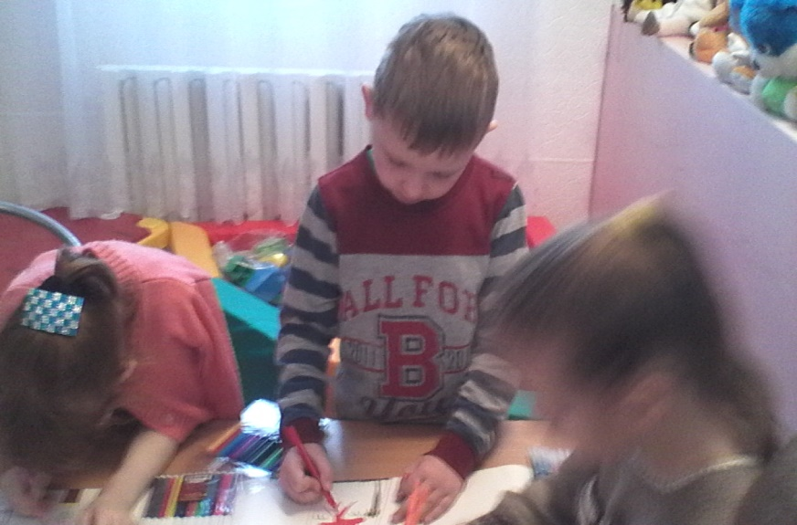
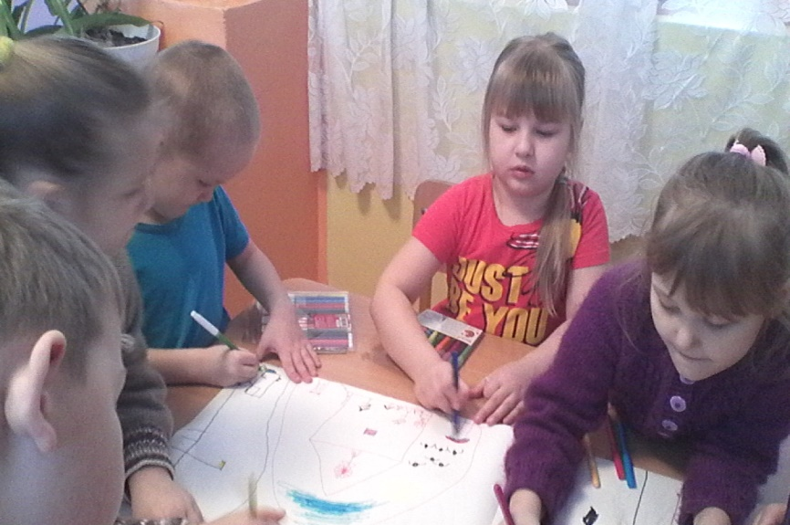

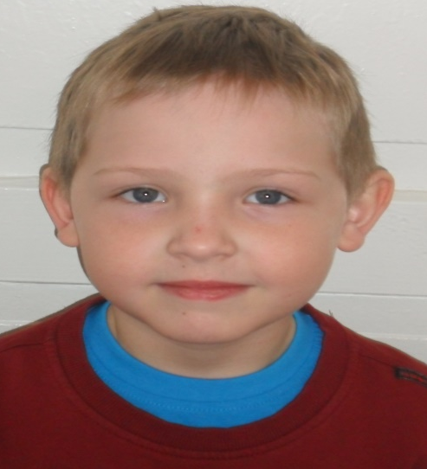

- 4 –

Странички психолога «Эффективное взаимодействие № 5 январь 2019 года
с родителями»

В нашем детском саду для педагогов был проведен педагогом-психологом семинар-практикум «Эффективное взаимодействие с родителями». Целью данного мероприятия было повышение уровня профессионального мастерства педагогов ДОУ в вопросах взаимодействия с семьями воспитанников.
Семинар прошел в нетрадиционной форме. Педагогам были предложены различные психотехнические упражнения, тесты, психологические разминки и просмотр мультипликационного фильма «Моя жизнь». В ходе семинара педагоги делились своим опытом общения с родителями, обменивались впечатлениями.
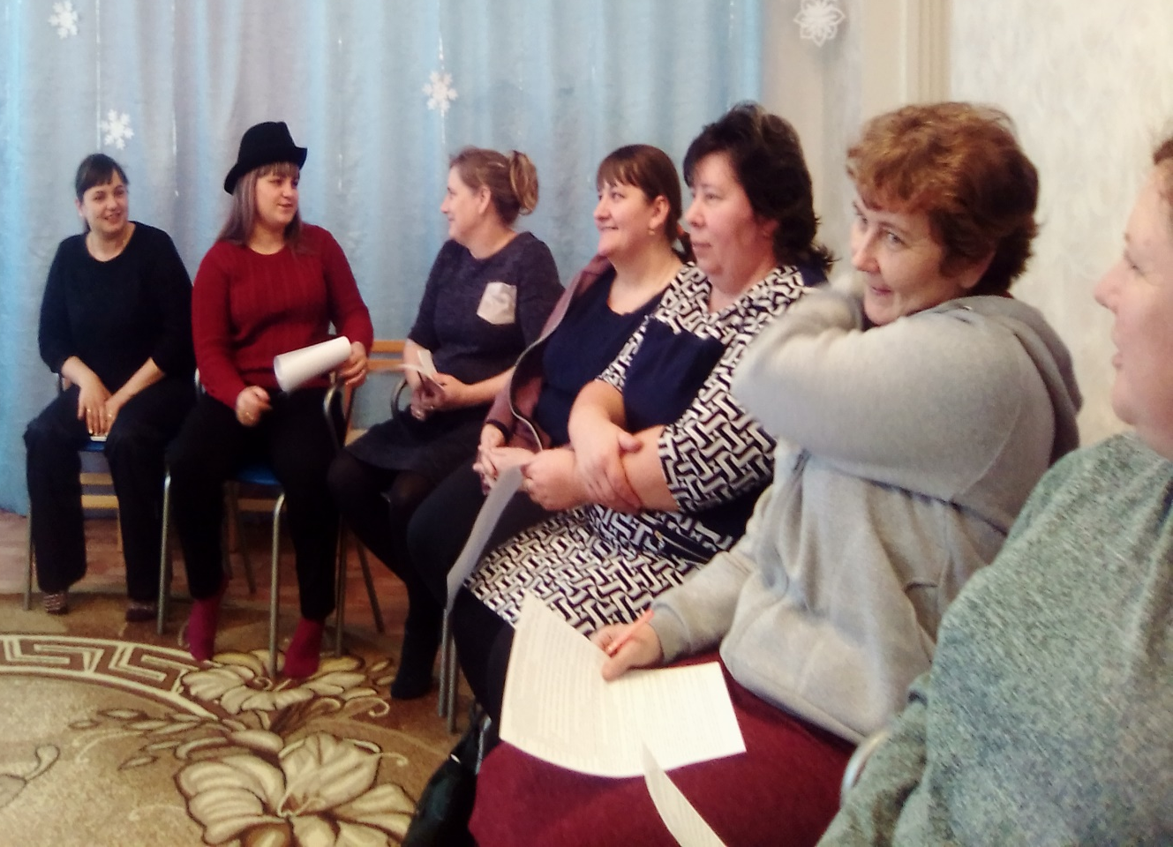

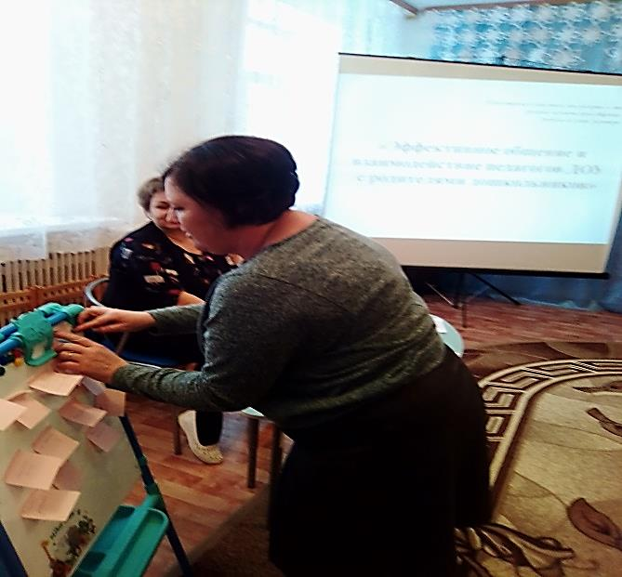

- 5 -
Странички психолога «Семейная психологическая № 5 январь 2019 года
копилка»

Дорисуй картинку (для детей 3-5 лет)
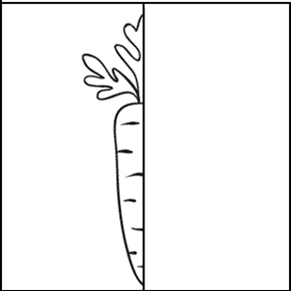
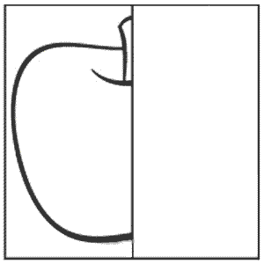
Сделай вычисления и раскрась по образцу (для детей 6-7 лет)

5 6 7 8

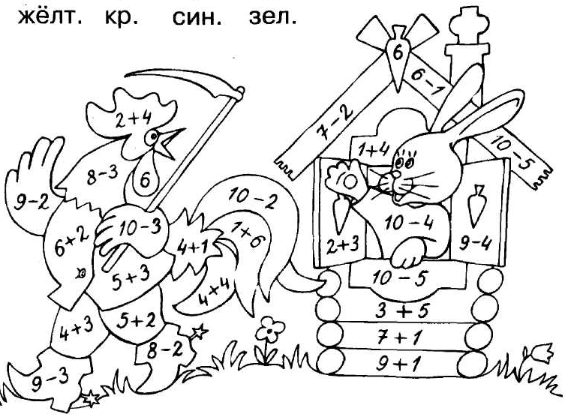

6=2

641231, Курганская область, Варгашинский район, р.п. Варгаши,
улица Космонавтов 1А, т. 8- (35 233) 28-8-08
Адрес электронной почты: detskiisad.ryabinushka@yandex.ru

Адрес электронной .ryabinushka@yandex.ru

- 6 -

